江苏省泰州市姜堰区2015-2016学年八年级上学期期中考试物理试题及答案
(总分:100分 考试时间:90分钟)
第一部分 选择题(共24分)
一、选择题（每小题只有一个答案正确，请将正确答案前的序号填入答题纸对应的方框内。每小题2 分，共30分）
1．下列温度最接近23℃的是
A．人体的正常温度 B．北方冬季的平均气温
C．冰水混合物的温度 D．让感觉温暖、舒适的房间温度
2. 一位泰州籍留美学子，在家乡的一次聚会上动情地说：“我珍藏着一首乐曲《我的祖国》，前半部分是编钟演奏的，后半部分是交响乐．编钟曲让我自豪，交响乐让我振奋！”从“声音的特性”看，不同乐器演奏同一支曲子的主要区别在于
A．音调 B． 音色 C． 响度 D． 声速
3．下列物态变化中，属于液化现象的是
A．夏天打开冰柜看到白雾 B．深秋草叶上结出白霜
C．洗过的湿衣服被晾干 D．衣柜中的樟脑球变小
4．关于声音，下列说法中正确的是
A．声音在真空中的传播速度最大 B．次声波不需要介质就能传播很远
C．响度与发声体振动的频率有关 D．音调与发声体振动的频率有关
5．课堂发言的同学声音一定要洪亮，这是要求增大声音的
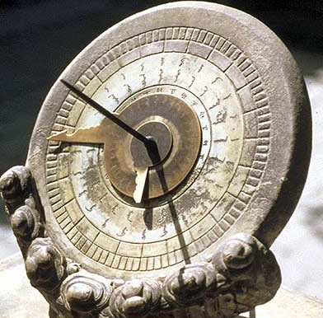
A．音调 B．音色 C．响度 D．声速
6．日晷仪是古代人们用来计时的一种工具，通过观察直杆在太阳下的影子所在的位置就可知道时间，如图所示．日晷仪计时利用了光的
A．漫反射 B．镜面反射
C．直线传播 D．色散

7．下图是四位同学用温度计测水温的实验操作过程，其中正确的是
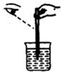
D
C
B
A
A
C
D
8. 绝大多数鱼类的体温与周围水温相同．然而，生活在海水中的月鱼，其体温比周围水温高．为证实这一点，可对水中月鱼进行拍照，应选用的器材是
A．红外照相机 B．可见光照相机
C．紫外光成像仪 D．超声波成像仪
9. 下列现象中，由于光的反射形成的是
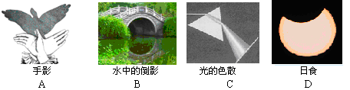
10．如图所示，一束光线射向平面镜，那么这束光线的入射角和反射角的大小分别为
A．30°、30° B．60°、60° C．60°、30° D．30°、60°
11．2015年5月26日印度出现高温天气，首都马德里的一条道路上的沥青被烤化，斑马线变得扭曲模糊．如图所示，关于这个情景的下列说法中正确的是
A．沥青“被烤化”属于熔化现象 B．沥青属于晶体
C．沥青“被烤化”的过程放热 D．沥青“被烤化”的过程中温度保持不变
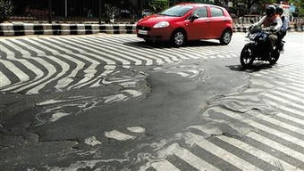
A
O
30°

12．一杯温水放入正常工作的冰箱冷冻室内，下图中能正确反映其温度随时间变化的图像是
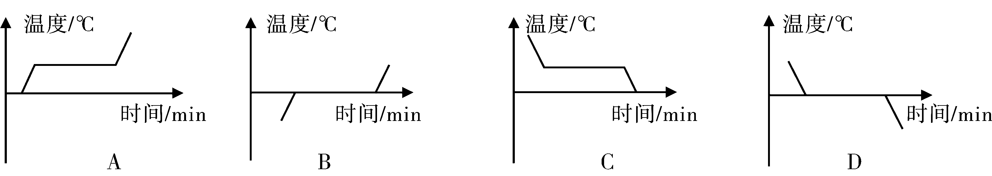
O
O
O
O

13. 汽车开了空调后，前挡风玻璃表面有时会出现“水雾”
A．无论冬夏，水雾是车外空气中的水蒸气遇冷液化后形成的
B．无论冬夏，水雾是车内空气中的水蒸气遇冷液化后形成
C．夏天，水雾出现在玻璃的外表面；冬天，水雾出现在玻璃的内表面
D．夏天，水雾出现在玻璃的内表面；冬天，水雾出现在玻璃的外表面
14．光使世界绚丽多彩，人们的生活更离不开光。关于光现象，下列说法错误的是
A．用玻璃三棱镜可以使太阳光发生色散
B．光能在真空中传播
C．光在银幕上发生漫反射时不遵循光的反射定律
D．光具有能量
15．小明在学习“光的传播”时，看到老师的一个演示实验，过程如下：
①用激光笔射向水中，观察到光线是一条直线；
②在某点P处用漏斗向水中慢慢注入海波（一种液态透明物质）溶液，观察到光线发生了弯曲；
③经搅拌后，观察到光线又变直．小明根据上述现象得出的结果，正确的是
A．光的传播需要介质 B．光只有在水中才沿直线传播
C．光在海波溶液里不能沿直线传播 D．光在同一种均匀介质中才沿直线传播
第二部分 非选择题（共70分）
二、填空题：（每空1分，共27分）
16．跳广场舞已经成为人们健身的一项运动，优美的舞曲声是由于扬声器纸盆的 ▲ 产生的，是通过 ▲ 传入人耳的．为了不影响周围居民的生活和休息，跳舞时将音箱的音量调小，这是在 ▲ 处减弱噪声．
17．液体体温计是根据液体 ▲ 的性质制成的．把体温计放到腋下或口腔中测量人的体温，读数时 ▲ （选填“可以”或“不可以”）离开人体
18．寒冷的冬天，戴眼镜的同学进入温暖的教室后，总出现镜片先模糊，稍等一会儿又清晰的现象，产生这种现象经历的物理过程是先 ▲ 后 ▲ 。
19.下表中列出了1标准大气压下几种物质的熔点和沸点，根据有关信息填空：
（1）温度是330℃铅是 ▲ 态，80℃酒精是 ▲ 态，－40℃水银是 ▲ 态。
物质 | 熔点（℃） | 沸点（℃）
酒精 | －117 | 78
水银 | －38.8 | 357
铅 | 328 | 1740
（2）通常情况下，测量正在沸腾的水的温度用 ▲ （酒精/水银）温度计；测量南极的气温用 ▲ （酒精/水银）温度计。
20．2014年诺贝尔物理学奖由蓝光二极管的发明者获得，这项发明使制成白光LED灯成为现实．要制成白光LED灯，除蓝光二极管外，还需 ▲ 、 ▲ 两种色光二极管．
21．有些大厦的外部安装有平板玻璃幕墙，人们可以通过它看到自己清晰的 ▲ （选填“虚”或“实”）像。人远离幕墙时像的大小 ▲ （选填“变大”、“变小”或“不变”）。2015年国家已经对玻璃幕墙的安装制定了限制性法规，因为玻璃幕墙不仅有高空坠落的危险，而且因为发生 ▲ （选填“镜面反射”或“漫反射”）易造成光污染。
22．生活中处处有物理：（1）煮鸡蛋、玉米棒子等用水煮，而炸油条、麻花等用菜油炸，这样可以对不同食物提供各自煮熟所需达到的温度，这样选择的原因是因为油和水的 ▲ 不同．液化石油气是在常温下通过 ▲ 的方法使气体液化的。
（2）小明在浴室中洗澡时，看到浴室内有两根水管，一根水管上有很多水滴，而另外一根水管上却没有水滴，他猜一根是热水管，一根是冷水管，但他又怕烫着而不敢摸，请你帮他判断出有水滴的那根是 ▲ ．你判断的理由是 ▲ 。
23. 观测日食不能用肉眼直接对着太阳，如果没有专用的太阳滤镜，可采用如图所示的简便方法:一是准备一盆黑墨水置于阳光下，在脸盆中观察太阳的像，这是利用 ▲ 成像原理；二是将手指展开互相垂直叠放，只留有小缝隙，对着阳光，在白纸上观察太阳的像，这是利用了 ▲ 成像的原理。关于日食的形成，可以用 ▲ 来解释，此时太阳、地球、月球正好在同一直线上，处在中间位置的是 ▲ 。
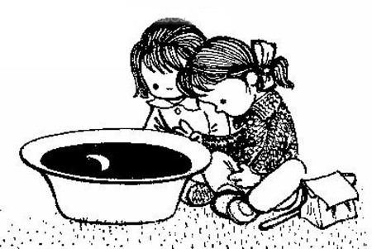
24．如图所示是一种液面升降监测装置的原理图.点光源S发出的一束激光与水平液面成50°角射向平静的液面，则反射角为 ▲ ；光经液面反射后射到液面上方水平标尺上的S＇点，当液面下降时，光点S＇将 ▲ （选填“向左”、“向右”或“不会”）移动.
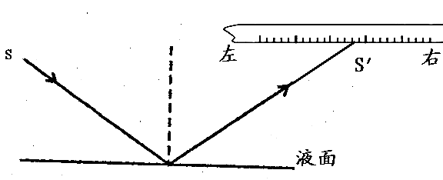
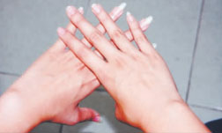

第23题图
第24题图

三、解答题：（共43分）
25．(6分)按要求作图：
（1）如图所示，小明同学正在做小孔成像的实验.请在图中作出蜡烛AB的像A'B'
（2）如图所示，根据平面镜成像的特点，画出物体AB在平面镜中所成的像A'B'.
（3）在图中画出入射光线AO的反射光线，并标出反射角大小.
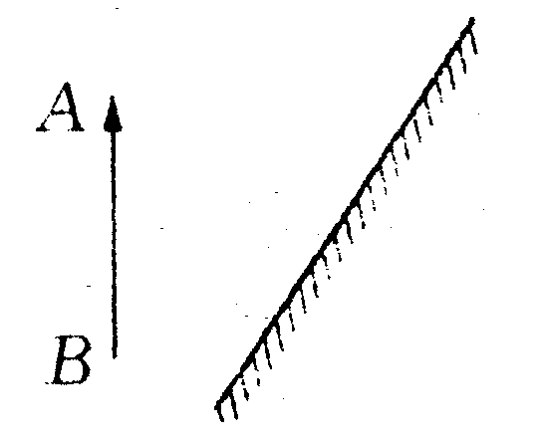
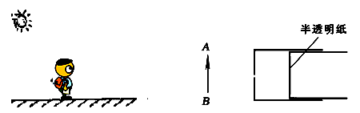
30⁰
A
O

25-（1）题图
25-（2）题图
25-（3）题图

26．(3分) 如图所示，用手拨动塑料尺，发出的声音是由塑料尺 ▲ 产生的。塑料尺振幅越大，声音的 ▲ 越大。若改变塑料尺伸出桌面的长度，会使声音的 ▲ 发生改变。
27. (4分) 某同学在探究物态变化的实验中，在试管中放入少量的碘，塞紧盖子，将试管放入热水中，观察到试管中固态碘逐渐消失，变成紫色的碘蒸气并充满试管。
（1）此过程固态碘发生的物态变化是 ▲ （填物态变化的名称）。
（2）在上述实验中，小明同学猜想：固态碘是先变成液体，再变成气体，因为速度太快，液态碘出现的时间太短，因而没有观察到。为验证猜想，他查询到一些小资料：碘的熔点是113.5℃，碘的沸点是184.4℃，水的沸点是100℃。
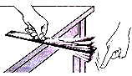
请你根据上述小资料分析，说明小明猜想错误的理由是: ▲ 。
（3）为了进一步探究此类现象，小明在烧杯中放入适量的温水，然后放入一小块干冰（固态二氧化碳），此时观察到水中有大量气泡产生，同时水面有大量白雾，水中大量的气泡是由 ▲ 形成的，水面上大量的白雾是由 ▲ 形成的。
28．(7分)如图甲所示，是“探究水沸腾时温度变化特点”的装置图。[来源:学科网]
（1）实验需要用到的测量仪器是 ▲ 和 ▲ 。
（2）图乙是实验第5min时温度计的示数，其读数为 ▲ 。
（3）根据记录的数据，在坐标系中画出温度随时间的变化图像。
（4）通过实验可知，水沸腾时，温度 ▲ （选填“逐渐升高”、“保持不变”或“逐渐降低”）；停止加热，水不能继续沸腾，说明沸腾过程中水需要继续 ▲ 。
（5）小明将适量的水装入纸锅后，放到火上加热（没有让火苗烧到水面以上的纸），一会儿水沸腾了，但纸锅并没有燃烧，这是因为水沸腾时的温度 ▲ （选填“高于”或“低于”）纸的着火点，所以纸锅没有燃烧．
时间/min | 0 | 1 | 2[来源:Zxxk.Com] | 3 | 4 | 5 | 6 | 7 | 8 | 9
温度/℃ | 90 | 92 | 94 | 96 | 97 | / | 99 | 99 | 99 | 99

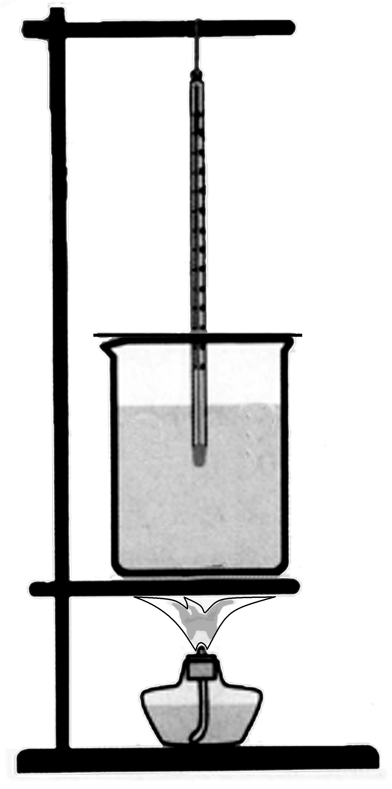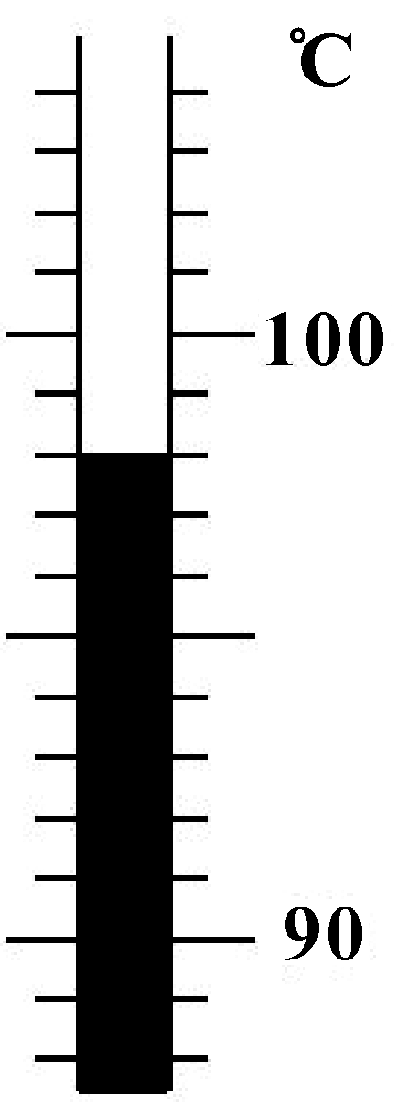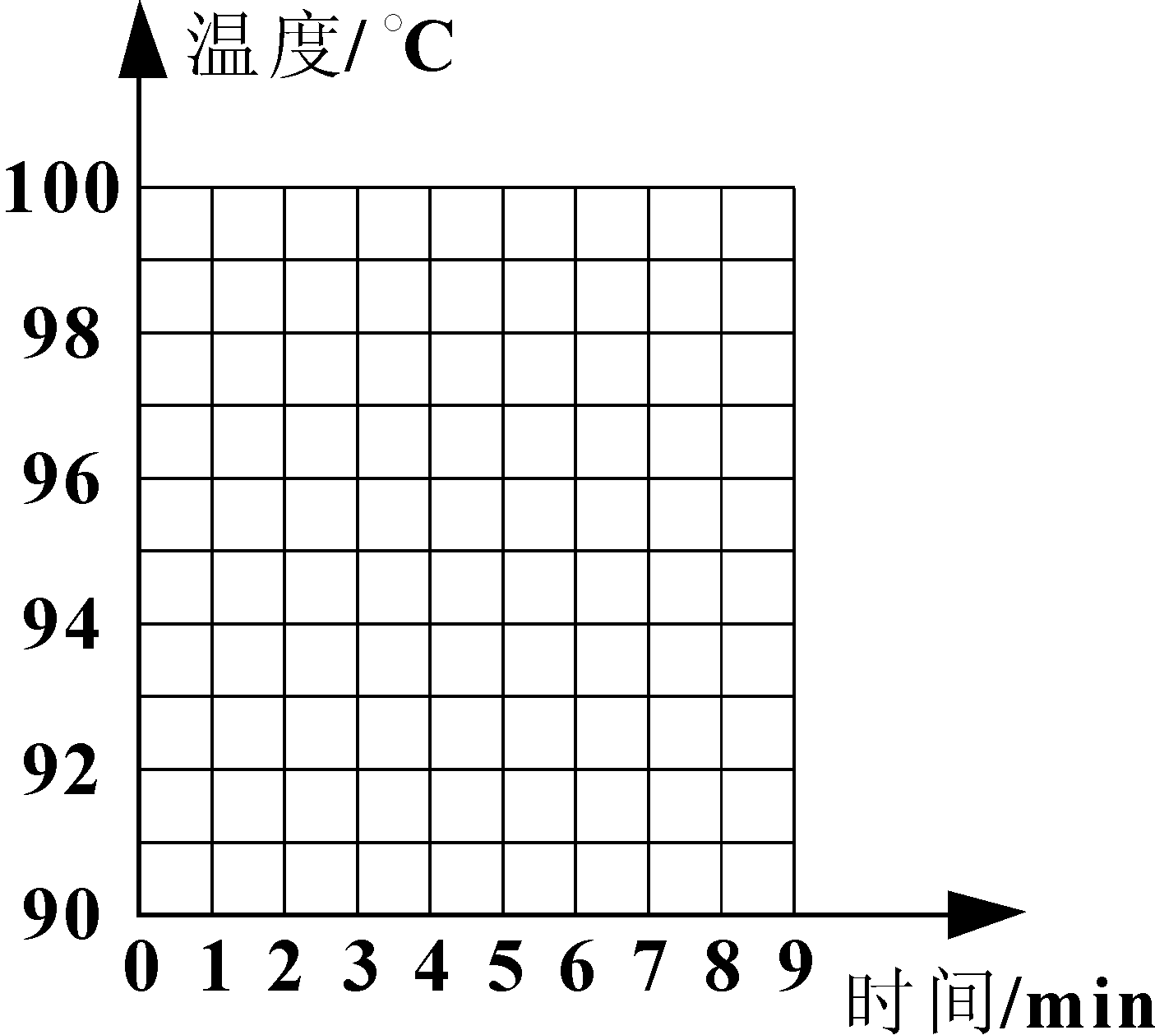
甲 乙 丙
29．(7分)如图是探究平面镜成像特点的实验装置图
A
B
（1）实验器材有：带底座的玻璃板、白纸、笔、光屏各一个，两支外形相同的蜡烛A和B，还缺少的器材是 ▲ ，选用玻璃板代替平面镜，目的是为了便于 ▲ ．
（2）在竖立的玻璃板前点燃蜡烛A，将另一支 ▲ （选填“未点燃”或“点燃”）的蜡烛B竖立在玻璃板后面，慢慢移动，同时人眼在玻璃板的 ▲ （选填“前”或“后”）观察，直至B蜡烛看上去好象也被点燃一样，这种探究成像特点的方法是 ▲ （选填“控制变量法”或“等效替代法”）．
（3）移去蜡烛B， ▲ （写出操作方法），则可以说明：平面镜成的像是虚像。
（4）当蜡烛A向玻璃板靠近，蜡烛A的像 ▲ （选填“变大”、“不变”或“变小”）．
30．(7分)小明同学用如图所示的装置研究光的反射规律，其中有一个可折转的光屏．小明同学还准备了一块平面镜、激光笔光源、直尺及铅笔．
（1）光屏在实验中的作用是：（写出两条）① ▲ ； ② ▲ ．
（2）实验时，将平面镜水平放置，然后把一块标有刻度的白色硬纸板竖直放置在平面镜上，使一束光紧贴硬纸板射向镜面上的0点，改变入射光线的方向，多测几组入射角和反射角，并记录（数据如下表）。由上述数据可知：入射角和反射角的关系是： ▲
（3）如图乙所示，将呈现反射光线的纸板向后弯折，▲ （选填“能”或“不能”）看到反射光线，说明反射光线、入射光线和法线 ▲
（4）在实验过程中，若将纸板倾斜，如图丙所示，让光线仍贴着纸板沿AO方向射向镜面，此时反射光线与入射光线 ▲ （选填“在” 或“不在”）同一平面内，在纸板上 ▲ （选填“能” 或“不能”）看到反射光线。
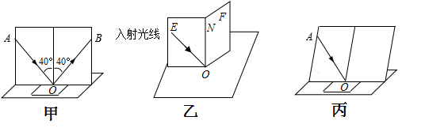
实验次数 | 入射角 | 反射角
1 | 15° | 15°
2 | 30° | 30°
3[来源:学科网ZXXK] | 45° | 45°

第27题图

31．(4分) 如图所示，让一束太阳光通过挡光板的夹缝照射到三棱镜的一个侧面上，用光屏接收到从三棱镜的另一侧出射的光线。
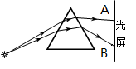
(1) 实验时，一边慢慢转动三棱镜，一边注意观察光屏。在图示位置时，从光屏上可观察到彩色光带，这说明 ▲ 。
(2) 如果分辨不清光屏上彩色光带的色彩，可以适当 ▲ (选填“增大”或“减小”)光屏与三棱镜间的距离。
(3) 光屏上A、B是彩色光带边缘的色光，其中B为 ▲ 光。用温度计测试不同区域内光的热效应时，为了使它的示数变化更明显，改进措施是 ▲ 。
32.(5分)小华在地面上铺一张白纸，将刻有边长为3cm等边三角形的纸板正对着太阳，保持纸板与地面距离为1m不变，观察白纸上的光斑。小华用另一张卡片覆盖在三角形孔上（如图所示），遮住孔的一部分，让太阳光透过小孔，将右侧的卡片缓缓向左移动，观察光斑变化情况。上述过程中，
⑴可以探究光斑的形状与 ▲ 的关系（选填“小孔形状”或“小孔大小”）；
⑵刚开始时，白纸上光斑大小将 ▲ （“变大”、“不变”或“变小”），光斑亮度 ▲ （“增强”、“不变”或“减弱”）；
⑶当小孔足够小时，此时光斑形状是 ▲ 形，继续移动覆盖的卡片，减小通光孔的大小，白纸上光斑大小将 ▲ （“变大”、“不变”或“变小”）。

2015～2016学年度第一学期期中调研测试
八年级物理参考答案

一、选择题（每小题的四个选项中只有一个选项符合题意，每小题2分，共30分）
1 | 2 | 3 | 4 | 5 | 6 | 7 | 8 | 9 | 10 | 11 | 12 | 13 | 14 | 15
D | B | A | D | C | C | C | A | B | B[来 | A | D | C | C | D
二、填空题（每空1分，共27分）
16、振动 空气 声源
17、热胀冷缩 可以
18、液化 汽化
19、（1）液 气 固 （2）水银 酒精
20、红、绿
21、虚 不变 镜面反射
22、（1）沸点 压缩体积 （2）冷水管 热的水蒸气遇到冷的水管后液化形成小水珠
23、平面镜 小孔 光沿直线传播 月球
24、40° 向右
三、解答题（共43分）
25、略（每图2分）（1）未标光线箭头扣1分 （2）像画成实线不得分 （3）反射光线1分，标反射角1分
26、振动 响度 音调（频率）
27、（1）升华 （2）碘的温度低于它的熔点，所以碘不会熔化 （3）干冰升华 水蒸气液化
28、（1）温度计 秒表 （2）98 （3）作图略 （4）保持不变 吸热 （5）低于
29、（1）刻度尺 确定像的位置 （2）未点燃 前 等效替代法
（3）在原来B蜡烛的位置放一个光屏，在光屏上不能出现烛焰的像 （4）不变
30、（1）显示光路 用于探究“三线共面” （2）大小相等
（3）不能 在同一平面内 （4）在 不能[来源:学科网]
31、（1）太阳光是可以分解的（太阳光是复色光） （2）增大 （3）紫 可将温度计的玻璃泡涂成黑色
32、（1）小孔大小 （2）变小 不变 （3）圆形 不变

